
ООО «Союзпромтех»
Огнезащита - решения, производство, продажи
199178,г. Санкт- Петербург, 17-я В.О. линия, дом 54, корпус 4 , литер А
ОГРН 1147847033234 ИНН 7801621813 КПП 780101001 ОКПО 33162798
http://ognebarer.ru shuvaevamn@mail.ru
+7(911)929-33-76, (812)929-33-76, (812) 942-96-86, (812) 942-48-46

ПРОТИВОПОЖАРНЫЕ МУФТЫ «ОГНЕБАРЬЕР МП»
пассивная противопожарная защита узлов пересечения ограждающих конструкций с нормированной степенью огнестойкости EI-180 полимерными трубами с номинальным диаметром до 160 мм

Компания «Союзпромтех» производит самосрабатывающие противопожарные муфты ОГНЕБАРЬЕР МП (ТУ 5285-002-33162798-14) для предотвращения распространения пожара через места прохода горючих полимерных труб систем внутренней канализации и водоснабжения через стены и перекрытия с нормированной степенью огнестойкости.
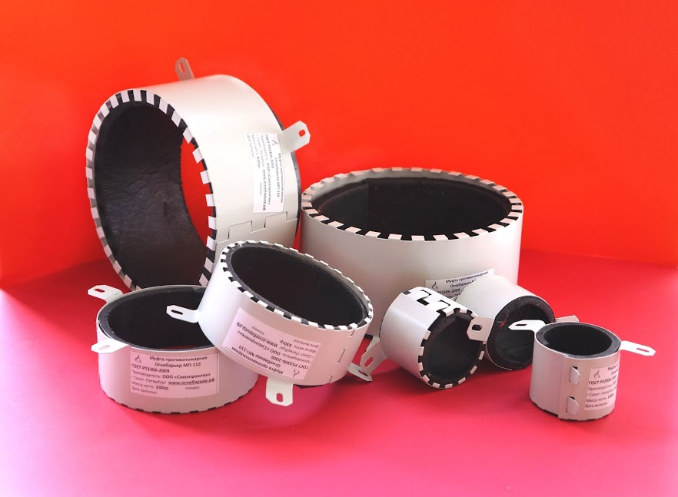 | Противопожарная муфта «ОГНЕБАРЬЕР МП» состоит из окрашенного металлического корпуса из оцинкованной стали и ленточного вкладыша из огнезащитного терморасширяющегося материала ОГНЕБАРЬЕР ТРВ.  Предельная огнестойкость наших противопожарных муфт составляет 180 мин. Благодаря разъемному корпусу и надежному креплению наша муфта легко монтируется и демонтируется. Муфта, через которую проходит защищаемая труба, крепится к стене или потолочному перекрытию при помощи саморезов (дюбелей) или заделывается в проеме цементным раствором.
Муфта работоспособна при любом пространственном положении!
Противопожарные муфты - обязательное условие принятия пожарной комиссией любого здания, оборудованного внутренними инженерными сетями из полимерных и пластиковых труб.

НОРМАТИВНАЯ БАЗА для проектировщиков:

Федеральный Закон от 22.07.2008 № 123 | «Технический регламент о требованиях пожарной безопасности», статья 137, пункт 4
ГОСТ Р 53306-2009 | «Узлы пересечения ограждающих строительных конструкций трубопроводами из полимерных материалов. Метод испытания на огнестойкость»
СП 40-107-2003 | Своду правил Госстрой РФ «Проектирование, монтаж и эксплуатация систем внутренней канализации из полипропиленовых труб», пункт 4.23
ТР 83-98 | Изменение №2 в Технические рекомендации по проектированию и монтажу внутренних систем канализации зданий из полипропиленовых труб и фасонных частей, ГУП «НИИМОССТРОЙ», раздел 2
ТУ 5285-002-33162798-14 | МУФТА ПРОТИВОПОЖАРНАЯ «ОГНЕБАРЬЕР МП»  - технические условия
ОПИСАНИЕ И НАЗНАЧЕНИЕ
Противопожарные муфты «ОГНЕБАРЬЕР МП» предназначены для предотвращения распространения пожара по горючим пластмассовым трубам (полиэтиленовым, полипропиленовым, из поливинилхлорида и др.), применяемым в системах водоснабжения, канализации, в пневматических магистралях, кабельных коммуникациях в гражданском и промышленном строительстве. Изготавливаются для труб наружным диаметром от 16 до 160 мм, а также других диаметров по требованию Заказчика
Виды противопожарных муфт и технические характеристики
Тип муфты | Наружный D трубы, мм | Высота муфты, мм | D муфты внешний, мм | Толщина вкладыша, мм | Масса муфты, гр
Муфта противопожарная ОГНЕБАРЬЕР МП-20 | 20 | 50 | 33 | 4 | 75
Муфта противопожарная ОГНЕБАРЬЕР МП -25 | 25 | 50 | 35 | 4 | 100
Муфта противопожарная ОГНЕБАРЬЕР МП -32 | 32 | 50 | 46 | 4 | 110
Муфта противопожарная ОГНЕБАРЬЕР МП -40 | 40 | 50 | 54 | 4 | 120
Муфта противопожарная ОГНЕБАРЬЕР МП -50 | 50 | 50 | 65 | 6 | 170
Муфта противопожарная ОГНЕБАРЬЕР МП -75 | 75 | 50 | 85 | 6 | 200
Муфта противопожарная ОГНЕБАРЬЕР МП -80 | 80 | 50 | 90 | 6 | 220
Муфта противопожарная ОГНЕБАРЬЕР МП -110 | 110 | 50 | 130 | 6 | 350
Муфта противопожарная ОГНЕБАРЬЕР МП -160 | 160 | 90 | 210 | 12 | 800

Корпус противопожарной муфты изготавливается из стали толщиной от 0,5 до 2 мм, окрашенной порошковой краской и является разъемным. Внутри устанавливается ленточный вкладыш из огнезащитного терморасширяющегося материала «ОГНЕБАРЬЕР ТРВ», расположенный между внутренним диаметром муфты и наружным диаметром трубы. Вкладыш из огнезащитного материала «ОГНЕБАРЬЕР ТРВ» сохраняет свои эксплуатационные свойства не менее 30 лет — при относительной влажности воздуха до 100% в диапазоне температур от -50°С до +60°С.
Принцип действия противопожарной муфты основан на способности огнезащитного материала к термическому расширению (вспучиванию) в десятки раз при резком росте температуры окружающей среды. В условиях реального пожара и по мере роста температуры полимерная труба размягчается (температура плавления ≤ +180 ^{о}С) или даже выгорает. За счет бурного термического расширения огнезащитного материала образуется «пенококс», который заполняет не только всю внутреннюю полость муфты, пережимая таящую пластмассовую трубу, но и отверстие в стене или межэтажном перекрытии, через которые трубы были проложены. Коэффициент вспучивания не менее 95 (950%), объемная масса 1500кг/м3.
ПРИМЕНЕНИЕ И МОНТАЖ
Противопожарная муфта «ОГНЕБАРЬЕР МП» может быть применена в любом здании, которое имеет трубные коммуникации из горючих полимерных труб (РР, РЕ, PVC), включая:
• жилые дома (в т.ч. многоквартирные высотные здания);
• больницы и поликлиники;
• гостиницы и общежития;
• аэропорты и вокзалы;
• торговые центры;
• промышленные предприятия и т.д.
Противопожарная муфта крепится к стене или потолочному перекрытию, через которые проходит защищаемая труба, при помощи саморезов или дюбелей.
Корпус муфты разъемный, что позволяет осуществлять монтаж на уже проложенные трубы.
При установке муфты, на предварительно проложенную трубу, корпус жестко крепится к стене или потолочному перекрытию, через которое проходит защищаемая труба, металлическими дюбелями или анкерными болтами.
При установке муфты до прокладки труб, корпус может быть установлен с заглублением в перекрытии (или стене) с заделкой проема бетонным раствором.
Варианты монтажа противопожарной муфты ОГНЕБАРЬЕР МП
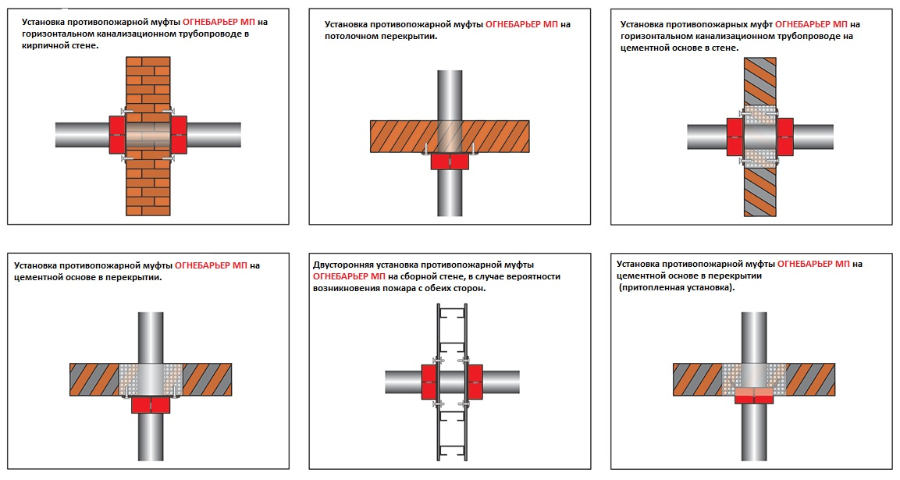
НАШИ ПРЕИМУЩЕСТВА
- Качественный, сертифицированный Товар, прошедший испытания, по выгодным ценам от производителя.
- Высокий предел огнестойкости – до 3-х часов, EI-180 для полимерных труб внутренним диаметром до 160 мм включительно (сертификат соответствия требованиям Технического Регламента (ФЗ от 22.07.2008 г. № 123-AP)
№ C-RU.ПБ05.В.02467);
- Корпус муфты является разъемным и снабжен креплением, что позволяет использовать их на уже проложенные трубопроводы и делает простым монтаж и демонтаж изделия;
- Корпус муфты изготовлен из оцинкованной и окрашен порошковой краской, что надежно защищает изделие от коррозии.
- Начало срабатывания муфты уже на 15 сек. при температуре от +120°, время полного перекрывания узла пересечения – на 4 мин;
- Срок эксплуатации муфт противопожарных 30 лет при температуре от -50° до +80°С.
- Не снижаемый остаток всех типоразмеров на складе. Готовы к ЛЮБЫМ объемам заказов.
УПАКОВКА, ТРАНСПОРТИРОВАНИЕ И ХРАНЕНИЕ
Изделие поставляется в картонном коробе. Масса упаковочной единицы не более 15 кг. Транспортировка и хранение при температуре окружающей среды от -50°С до +60°С. Транспортировка может осуществляться всеми видами транспорта, обеспечивающего сохранность тары.
По всем возникающим вопросам, обращайтесь по тел.:
(812)942-48-46, +7(921)942-96-86, +7(911)929-33-76
С уважением,
Мария Шуваева
(812)929-33-76, +7(911)929-33-76
sales@ognebarer.ru

